АДМИНИСТРАЦИЯ АСИНОВСКОГО РАЙОНА

УПРАВЛЕНИЕ ОБРАЗОВАНИЯ

ПРИКАЗ
г. Асино

08.09.2020 № 139

О проведении районных заочных соревнований
велосипедистов для общеобразовательных организаций
«Безопасное колесо»

На основании плана мероприятий Управления образования администрации Асиновского района, в целях воспитания законопослушных участников дорожного движения, формирования здорового образа жизни и культуры безопасности жизнедеятельности учащихся

ПРИКАЗЫВАЮ:

- Провести районные заочные соревнования велосипедистов «Безопасное колесо» (отв. – В.В. Жевлаков; срок - 21.09.2020).
- Утвердить Положение о проведении районных заочных соревнований велосипедистов «Безопасное колесо» для учащихся ОО согласно приложению.
- Руководителям образовательных организаций обеспечить участие команд в районных заочных соревнованиях «Безопасное колесо» для учащихся ОО.
- Контроль за исполнением данного приказа возложить на ведущего специалиста Управления образования О.В. Чумакову.

Начальник Управления Е.А. Анучина

Приложение
к приказу Управления образования
от 08.09.2020 №139
ПОЛОЖЕНИЕ
о проведении районного заочного этапа
Всероссийского конкурса юных велосипедистов для общеобразовательных организаций «Безопасное колесо»

Организаторы:
- Управление образования администрации Асиновского района.
- МАОУДО Центр творчества детей и молодёжи.
- ОГИБДД МО МВД России «Асиновский» УМВД России по Томской области.

- Цели и задачи
Соревнования проводятся в целях формирования у обучающихся культуры здорового и безопасного образа жизни, воспитание законопослушных участников дорожного движения.
Основными задачами являются:
- сокращение детского дорожно-транспортного травматизма;
- закрепление у обучающихся знаний Правил дорожного движения Российской Федерации (далее – ПДД);
- привлечение детей к участию в пропаганде правил безопасного поведения на улицах и дорогах;
- вовлечение детей в отряды юных инспекторов движения;
- привлечение детей к систематическим занятиям физической культурой и спортом.
- Время и место проведения
Соревнования проводятся до 21 сентября 2020 года в дистанционном формате в заочной форме на базе общеобразовательных организаций Асиновского района команд участников соревнований. Результаты и творческие работы предоставляются для оценки и подведения итогов соревнований в МАОУДО – Центр творчества детей и молодёжи города Асино до 10.00 часов 21 сентября 2020 года по адресу: г. Асино, ул. Партизанская, 47.
- Участники соревнований
Для участия в районном этапе приглашается команда обучающихся общеобразовательных организаций Асиновского района в составе 4 человек (2 мальчика и 2 девочки не старше 13 лет).
- Программа соревнований
Соревнования проходят по системе личного и командного первенства. Каждый участник выполняет конкурсные задания на 4 этапах:
1 этап – зачет по правилам дорожного движения. Участник демонстрирует знание правил дорожного движения в разрезе необходимых знаний для велосипедиста. Каждому участнику предлагается ответить на 10 вопросов теста. Конкурс оценивается по 10-бальной системе по следующим критериям: каждый неверный ответ соответствует 1 штрафному баллу. По результатам конкурса баллы всех участников суммируются для определения команды победителя
2 этап – «Знание основ оказания первой помощи».
Теоретическое задание – решение билета, состоящего из теоретических вопросов на знание основ оказания первой помощи с вариантами ответов, один из которых правильный. Вопросы составлены по следующим темам: оказание первой помощи при ранах, кровотечениях, переломах, ожогах, обморожениях, травмах головы, грудной клетки, живота, шоке, обмороке, виды транспортировки пострадавших.
3 этап - Командный творческий конкурс «Вместе – за безопасность дорожного движения»
Представление мероприятия по формированию у обучающихся навыков безопасного поведения на улицах и дорогах проводится командой участников средствами художественной самодеятельности в любой малой сценической форме (инсценированная песня, литературный монтаж, поэтическая зарисовка, попурри, КВН) по теме «Правила перехода проезжей части по пешеходному переходу».
Участники конкурса представляют снятый видеоролик выступления в любом жанре в единой командной форме (форма должна соответствовать тематике выступления; не допускается использование форменной одежды сотрудников полиции, а также полицейской фурнитуры: погон, шевронов, эмблем и кокард).
Допускается использование дополнительной наглядной агитации, атрибутики и технического оснащения (музыкального сопровождения). Продолжительность выступления - не более 3 минут. Конкурс оценивается по 10-бальной системе по следующим критериям: соответствие теме, творческая инициатива команды, качество сценария (содержание текста), оригинальность подачи материала, мастерство исполнения, полнота раскрытия темы, четкость и доходчивость темы, эффект восприятия, связь с аудиторией, внешний вид.
4 этап – «Конкурс рисунков и схем велосипедов с обозначением основных составных элементов велосипеда» Участник демонстрирует знание основных деталей и механизмов велосипеда с изображением их на рисунке или схеме на странице (формат А4). Приветствуется художественное оформление схемы или рисунка.

- Подведение итогов
По итогам соревнований определяются команды-победительницы по наименьшему количеству штрафных и наибольшему количеству зачетных баллов всех четырех участников по результатам выполнения заданий на четырех этапах.
На этапе «Зачет по правилам дорожного движения» определяются лучшие участники в личном зачете по лучшей сумме зачетных баллов и лучшему времени выполнения задания.
На этапе «Знание основ оказания первой помощи» определяются лучшие участники в командном зачете по лучшей сумме зачетных баллов и лучшему времени выполнения задания.
- Награждение
Всем участникам вручается сертификат. Команды победители и призеры соревнований награждаются дипломами и призами, лучшие участники в личном зачете (1-3 места) на этапе «Зачет по правилам дорожного движения» награждаются дипломами и призами, лучшие участники в личном зачете (1-3 места) на этапе «Знание основ оказания первой помощи» среди мальчиков и девочек награждаются дипломами и призами.
7. Порядок и сроки подачи заявок
Для участия необходимо до 21.09.2020 года вместе с выполненными работами и видеороликами в оргкомитет представить следующие документы:
- Заявка, заверенная руководителем учреждения, с визой врача
- Копии свидетельства о рождении участников соревнования
Заявки на участие в соревнованиях, заверенные подписью и печатью руководителя, а также конкурсные работы необходимо направить в МАОУДО – Центр творчества детей и молодёжи города Асино до 10.00 часов 21 сентября 2020 года по адресу: г. Асино, ул. Партизанская, 47, либо на электронный адрес: romanenko-e-v2015@yandex.ru по форме, указанной в Положении. Оригинал заявки предоставить в день подведения итогов мероприятия!
ЗАЯВКИ ПОЗЖЕ УКАЗАННОГО СРОКА НЕ ПРИНИМАЮТСЯ!!!

Форма заявки
________________________________________________________________
(полное наименование образовательной организации)

Заявка на участие
в заочных районных соревнованиях велосипедистов для учащихся ОО
«Безопасное колесо»
Команда__________________________________________________________________

№ п/п | Фамилия, имя участника | Возраст | Допуск мед.работника | Руководитель команды, телефон
1
2
3
4

Руководитель ОО
МП

ПРАВИЛА
проведения заочного районного этапа Всероссийского конкурса
юных велосипедистов «Безопасное колесо» в 2020 году

1. Общие положения
Программа заочных соревнований включает в себя 4 этапа. Каждый участник выполняет задания на трех этапах индивидуально и на одном этапе в составе команды.
1 этап.
«Знание правил дорожного движения»
Этап проводится в закрытом помещении (классе), в котором располагаются компьютеры с программным обеспечением, не более 8 столов, (по одному участнику за столом). На столах должны находиться специальные бланки для ответов (приложение №1) и шариковая ручка.
Допускается использование видео мониторов (для отображения заданий) на каждом столе участника при выполнении этого условия, количество посадочных мест для участников конкурса может быть увеличено.
Конкурсные испытания для команд проводятся в следующем порядке: по команде педагога все участники команды приглашаются в помещение (класс) и рассаживаются по местам, указанным педагогом;
по команде педагога каждый соревнующийся вносит требуемые личные данные в бланк для ответов (приложение №1);
педагог коротко напоминает конкурсантам систему внесения ответов в бланки, объясняет порядок и правила выполнения заданий;
по команде педагога включается видеопроектор (монитор) и на экране проецируются 10 заданий (вопросов), либо участникам соревнований выдаются билеты содержащие 10 заданий (вопросов) (приложение № 2), на решение которых предоставляется не более 10 минут;
по истечении установленного на ответы времени бланки с ответами немедленно собираются педагогом.
За нарушение порядка во время выполнения заданий (разговоры друг с другом, подсказки, использование шпаргалок, споры с педагогом и т.д.) участнику выставляется два штрафных балла. Общий итог выполнения задания производится по сумме баллов, набранных за каждый правильный ответ. Каждый правильный ответ оценивается в 1 балл.
Тесты проверяются судьями соревнований по предъявлению материалов согласно подготовленным трафаретам-ответникам, выставляется количество набранных баллов и неправильных ответов (сумма штрафных баллов).

2 этап.

«Знание основ оказания первой помощи».
Данный этап проводится в закрытом помещении (аудитории) по месту обучению участников совревнований, где расставляются не более 8 столов (по одному столу для каждого участника). На каждом столе – бланк для ответов (Приложение №3) и шариковая ручка.
Для проведения состязаний на данной станции готовится несколько вариантов билетов.
Состязания для команд проводятся в следующем порядке:
- по команде педагога команда приглашается в помещение (класс «Теория»), где участники выбирают билеты и рассаживаются по местам, указанным педагогом;
- по команде педагога каждый участник вносит в бланк для ответов (Приложение №3) требуемые личные данные и номер билета;
- педагог кратко напоминает участникам порядок внесения ответов в бланки, объясняет порядок и правила выполнения заданий;
- по команде педагога каждый участник отвечает на вопросы билета (Приложение № 4) и фиксирует предполагаемые им верные варианты ответов в бланк для ответов (Приложение №3).
За каждый неверный ответ в теоретическом задании начисляется по 2 штрафных балла.
Бланки с ответами теоретического задания проверяются судьями соревнований по предъявлению материалов в соответствии с заранее подготовленными трафаретами с ответами, при этом указываются количество набранных баллов, неправильных ответов и сумма штрафных баллов.

3 этап.
Командный творческий конкурс «Вместе – за безопасность дорожного движения»
Участники конкурса представляют снятый видеоролик по теме «Правила перехода проезжей части по пешеходному переходу» выступления в любом жанре в единой командной форме (форма должна соответствовать тематике выступления; не допускается использование форменной одежды сотрудников полиции, а также полицейской фурнитуры: погон, шевронов, эмблем и кокард).
Допускается использование дополнительной наглядной агитации, атрибутики и технического оснащения (музыкального сопровождения). Продолжительность выступления - не более 3 минут. Конкурс оценивается по предоставлению видеороликов по 10-бальной системе по следующим критериям: соответствие теме, творческая инициатива команды, качество сценария (содержание текста), оригинальность подачи материала, мастерство исполнения, полнота раскрытия темы, четкость и доходчивость темы, эффект восприятия, связь с аудиторией, внешний вид.

4 этап.
«Конкурс рисунков и схем велосипедов с обозначением основных составных элементов велосипеда»
Участники конкурса демонстрирует знание основных деталей и механизмов велосипеда с изображением их на рисунке или схеме на странице (формат А4). Приветствуется художественное оформление схемы или рисунка.
Рисунки и схемы проверяются судьями соревнований по предъявлению материалов по 10-бальной системе в соответствии с правильностью обозначения элементов велосипеда, оригинальностью оформления, полнотой и подробностью представленных схем и рисунков.

Результаты конкурсов из протоколов вносятся в сводную ведомость, которая утверждается подписью главного судьи станции и передается в Главную судейскую коллегию.
При определении команды - победительницы учитывается количество полученных штрафных баллов каждым участником команды. При равенстве количества правильно выполненных заданий и равенстве времени, использованного на решение заданий, предпочтение отдается команде, суммарный возраст участников которой ниже.

Состав жюри
заочного районного этапа Всероссийского конкурса
юных велосипедистов для учащихся ОО «Безопасное колесо»

- Сафронов Алексей Михайлович, директор МАОУДО ЦТДМ.
- Пирогов Виталий Николаевич, педагог дополнительного образования МАОУДО ЦТДМ.
- Крутов Михаил Михайлович, педагог дополнительного образования МАОУДО ЦТДМ.
- Жевлаков Владимир Владимирович, педагог дополнительного образования МАОУДО ЦТДМ.
- Окушко Алексей Юрьевич, мастер производственного обучения МАОУДО ЦТДМ.
- Жарикова Марина Сергеевна, инспектор ГИБДД Асиновского РОВД (по согласованию).

Приложение №1
к правилам проведения заочного районного этапа
Всероссийского конкурса юных велосипедистов
«Безопасное колесо» в 2020 году

Бланк для ответов на вопросы 1 этапа конкурса юных велосипедистов «Безопасное колесо» «Знание правил дорожного движения»

Фамилия, Имя (школа)__________________________________________________________

Дата _________  Билет № ____ | Номера вопросов |  |  |  |  |  |  |  |  |  | баллы
Дата _________  Билет № ____ | 1 | 2 | 3 | 4 | 5 | 6 | 7 | 8 | 9 | 10 | баллы
№ ответов

Приложение №2
к правилам проведения заочного районного этапа
Всероссийского конкурса юных велосипедистов
«Безопасное колесо» в 2020 году

Билеты 1 этапа конкурса юных велосипедистов «Безопасное колесо» «Знание правил дорожного движения»

Билет № 1.
1. На каком расстоянии устанав- ливается этот дорожный знак в населенном пункте от участка, движение на котором регулирует- ся светофором?
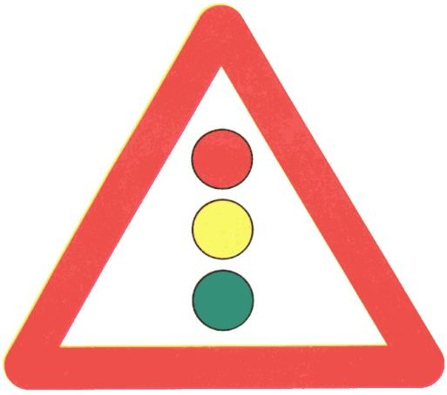
1) | 150 | м – 300 | м
2) | 50 | м – 100 | м
3) | 10 | м – 50 | м
2. | При | наличии | трамвайных | путей
по середине дороги велосипедист
- может первым осуществить ле- вый поворот, так как имеет преимущество в движении пе- ред трамваем
- может осуществить левый по- ворот, пропустив трамвай
- может двигаться прямо и на- право

- Регулировщик стоит к пешехо- ду грудью, правая рука вытянута вперед
- переходить нельзя
- переходить можно справа от регулировщика
- переходить можно справа и слева от регулировщика

- Ширина пешеходного перехода при отсутствии разметки опреде- ляется…
- расстоянием между знаками
«Пешеходный переход»
- не более двух метров от знака «Пешеходный переход»

- Для движения в темное время суток велосипед должен быть оборудован
- фарой
- световозвращающими элемента- ми
- использование внешних свето- вых приборов на велосипеде не обязательно
- При отсутствии в зоне види- мости перекрестка или пешеход- ного перехода пешеход на дороге без ограждений и разделительной полосы
- может перейти проезжую часть
- может перейти проезжую часть, если она просматрива- ется хотя бы в одну сторону
- может перейти проезжую часть, если она просматрива- ется в обе стороны
- переход запрещен

- При движении на велосипеде, велосипедист
- при необходимых навыках мо- жет управлять, не держась за руль
- обязан держать руль двумя руками
- может управлять одной рукой, если во второй держит сумку

- Что означает сочетание крас- ного и желтого сигнала светофо- ра?
- можно начинать переход доро- ги
- скоро будет включен зеленый сигнал, приготовиться к пе- реходу дороги

- Где следует идти пешеходу, ведущему велосипед?
- по левому краю тротуара
- по краю проезжей части
- по правому краю тротуара

- Кто должен уступить дорогу?
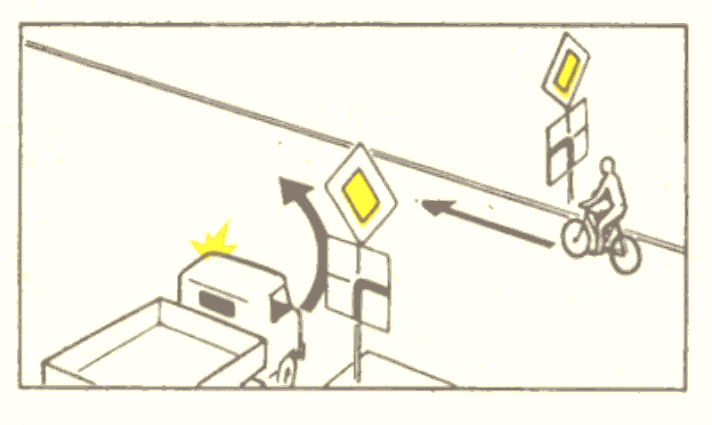
- водитель автомобиля
- велосипедист

Билет № 2.
- Какова очередность проезда перекрестка?
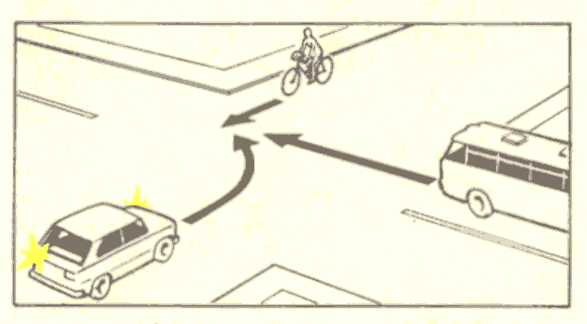
- автобус, автомобиль, велоси- пед
- автомобиль, автобус, велоси- пед
- велосипед, автобус, автомо- биль

- При каких условиях запрещено эксплуатировать велосипед?
- не исправен тормоз
- не исправен руль
- нет звукового сигнала
- при всех перечисленных

- Сигналом правого поворота является
- вытянутая в сторону и согну- тая в локте правая рука
- вытянутая вверх правая рука
- вытянутая в сторону правая рука

- Регулировщик стоит к пешехо- ду левым боком, правая рука вы- тянута вперед
- переходить нельзя
- переходить можно за спиной регулировщика
- переходить можно за спиной и перед грудью регулировщика

- Перед началом перехода доро- ги с двусторонним движением пе- шеход
- должен посмотреть на дейст- вия других пешеходов
- должен посмотреть налево
- должен осмотреть дорогу сле- ва и справа
- Этот дорожный знак 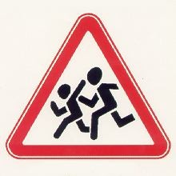
- предупреждает водителей о приближении к участку вбли- зи детского учреждения
- указывает место перехода дороги у детского учрежде- ния
- запрещает движение транс- порта у детского учреждения
- На нерегулируемом пересече- нии велосипедной дорожки с ос- новной проезжей частью первым проедет
- транспортное средство, дви- жущееся по проезжей части
- транспортное средство, не имеющее помехи справа
- велосипедист, движущийся по велосипедной дорожке
- В каком случае разрешается переходить дорогу в произволь- ном месте?
- всегда, если это безопасно
- если в зоне видимости нет перекрестка или пешеходного перехода
- Правильно ли идут пешеходы, ведущие велосипед?
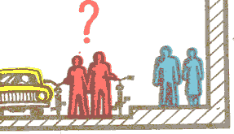
- неправильно
- правильно
- Где должны идти пешеходы вне населенного пункта по доро- ге с разделительной полосой?
- по внешнему краю проезжей части справа
- по внутреннему краю проез- жей части слева
- по внешнему краю проезжей части слева

Билет № 3
- Пассажир должен выходить из автомобиля
- с любой стороны, если это безопасно
- со стороны тротуара или обо- чины
- с любой стороны с разрешения водителя
- со стороны, где он находился во время движения

- Велосипедист для движения может использовать
- всю ширину полосы дороги для движения в данном направле- нии
- участок шириной не более 1,5 метров от края проезжей час- ти
- крайнюю правую полосу и дер- жаться как можно правее

- При наличии велосипедной до- рожки велосипедист
- может двигаться и по основ- ной дороге и по велосипедной
- только по велосипедной до- рожке
- по основной дороге, если со- стояние велосипедной дорожки плохое

- Велосипедисту запрещено пе- ревозить груз, выступающий по ширине и длине за габариты
- более чем на 0,5 метров
- более чем на 0,7 метров
- более чем на 1 метр

- Регулировщик стоит к пешехо- ду правым боком, рука поднята вверх
- переходить нельзя
- переходить можно за спиной регулировщика
- переходить можно за спиной и перед грудью регулировщика

- Дорожный знак «Светофорное регулирование»
- разрешает переход дороги
- обязывает руководствоваться только сигналами светофора
- предупреждает о приближении к светофорному объекту

- При включении красного сиг- нала и отсутствии транспорта пешеход
- должен руководствоваться складывающейся ситуацией
- имеет право перейти с оста- новкой на разделительной по- лосе
- имеет право перейти, если количество переходящих пеше- ходов превышает 3 человек
- не имеет права переходить

- Какова очередность движения?
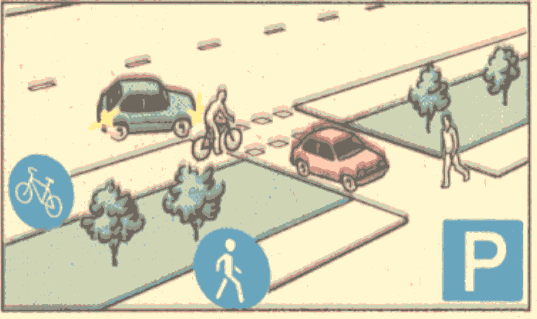
- пешеход и велосипедист, ав- томобили
- автомобили, пешеход и вело- сипедист
- красный автомобиль, пешеход, синий автомобиль, велосипе- дист

- Каким правилам подчиняется велосипедист, если он ведет ве- лосипед руками?
- правилам для водителей
- правилам для пешеходов

- Что означает этот дорожный знак?
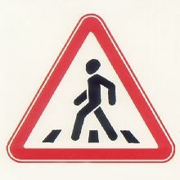
1)обозначает место перехода дороги
2) предупреждает водителей о приближении к пешеходному переходу
Билет № 4
- При поездке на сиденье авто- мобиля, оборудованного ремнями безопасности пассажир
- может не пристегиваться, ес- ли он находится на заднем сиденье
- обязан пристегиваться во всех случаях
- должен пристегнуться только по требованию водителя

- При проезде нерегулируемого пешеходного перехода велосипе- дист имеет право
- преимущественного проезда
- обязан пропустить пешеходов, но только в случаях, когда их пропускают другие водите- ли
- обязан пропустить пешеходов в любом случае

- Регулировщик стоит к велоси- педисту грудью, правая рука его вытянута вперед
- это требование об остановке
- движение запрещено
- разрешен правый поворот

- При каких условиях запрещена эксплуатация велосипеда?
- отсутствуют предусмотренные конструкцией крылья
- тормозной механизм работает не эффективно
- слетает велосипедная цепь
- отсутствуют рукоятки на руле

- На пешеходном переходе, при включенном светофоре, работает регулировщик. Пешеход должен
- руководствоваться сигналами светофора
- руководствоваться сигналами регулировщика
- переход дороги на данном участке запрещен

- На участке дороги, оборудо- ванном подземным пешеходным пе- реходом пешеход
- может переходить только по подземному переходу
- может переходить и по под- земному переходу и над ним
- может переходить над перехо- дом при отсутствии транспор- та

- Какие светофоры регулируют движение пешеходов?
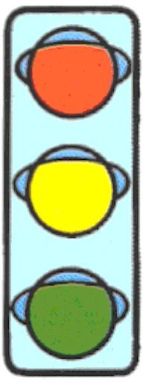
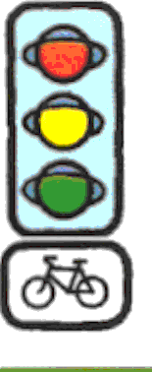
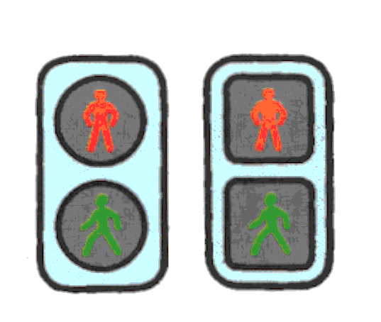
1 2 3 4
1) 1, 2, 3, 4
2) 1, 3, 4
3) 2, 3, 4
4) 3, 4

- Какова очередность проезда?
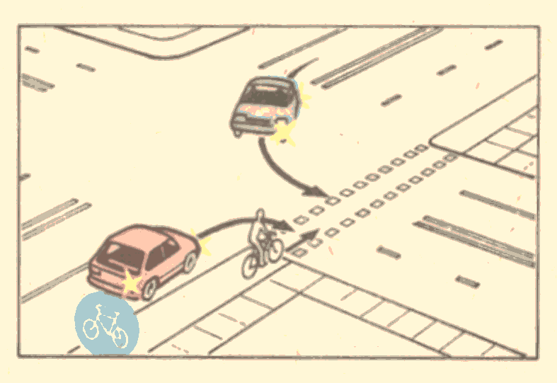
- велосипедист, автомобили
- автомобиль, выполняющий пра- вый поворот; велосипедист; автомобиль, выполняющий ле- вый поворот
- автомобили, велосипедист

- В каком ряду можно ехать по дороге на велосипеде?
- в любом ряду
- не дальше одного метра от тротуара или обочины
- по крайнему правому ряду и держаться как можно правее

- Ожидать трамвай следует…
- стоя на тротуаре или поса- дочной площадке
- стоя на проезжей части в одном метре от трамвайного пути

Билет № 5
- Пешеход должен переходить проезжую часть
- в любых местах, где он не видит опасности
- в обозначенных для перехода местах
- в обозначенных для перехода местах и на участке до 5 метров от них

- Регулировщик стоит к велоси- педисту правым боком, правая рука вытянута вперед
- разрешено движение во всех направлениях
- разрешено движение прямо и направо
- разрешено движение налево и разворот
- движение запрещено

- Разрешено ли велосипедисту проезжать под знак 3.9 «Движе- ние на велосипедах запрещено»
- разрешено во всех случаях
- разрешено, если он проживает или работает в указанной зоне
- запрещено

- Велосипедисту запрещено раз- ворачиваться
- на дорогах, имеющих трамвай- ные пути по середине
- на пешеходных переходах
- во всех перечисленных случа- ях

- Неисправный велосипед
- следует буксировать любым транспортным средством
- для буксировки можно исполь- зовать другой велосипед, под управлением взрослого чело- века
- необходимо вести руками

- Предупреждающие дорожные знаки устанавливаются вне насе- ленного пункта от опасного уча- стка на расстоянии…
1) 300 – 500 м
2) 150 – 300 м
3) 50 – 100 м

- Кто должен уступить дорогу?
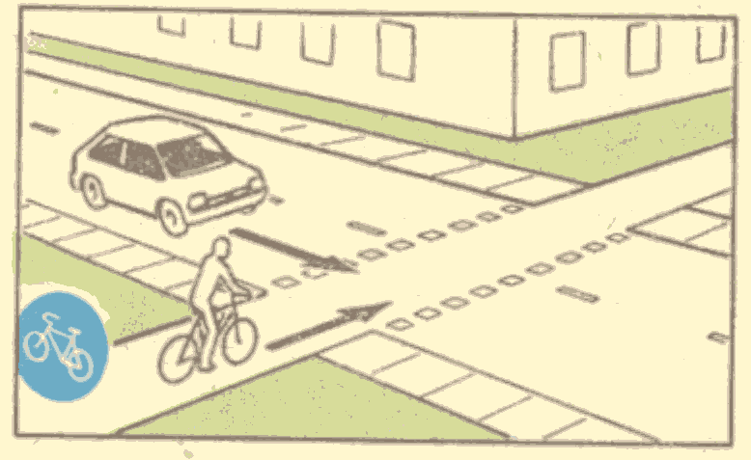

- велосипедист
- водитель автомобиля

- Какой стороны должен придер- живаться пешеход при движении по тротуару?
- любой
- левой
- правой

- Что означает мигание желтого сигнала светофора на перекрест- ке?
- пешеход может переходить дорогу, убедившись в безо- пасности: перекресток не регулируется
- переходить дорогу запреща- ется

- Велосипедист, двигающийся по дороге, обозначенной этим дорожным знаком…


- имеет преимущество в движе- нии перед всеми транспорт- ными средствами
- имеет преимущество в движе- нии только перед транспорт- ными средствами, приближаю- щимися по второстепенной дороге
- не имеет преимущества в движении
Приложение №3
к правилам проведения заочного районного этапа
Всероссийского конкурса юных велосипедистов
«Безопасное колесо» в 2020 году

Бланк для ответов на вопросы 2 этапа конкурса юных велосипедистов «Безопасное колесо» «Знание основ оказания первой помощи».

Фамилия, Имя (школа)__________________________________________________________

Дата _________  Билет № ____ | Номера вопросов |  |  |  |  |  |  |  |  |  | баллы
Дата _________  Билет № ____ | 1 | 2 | 3 | 4 | 5 | 6 | 7 | 8 | 9 | 10 | баллы
№ ответов

Приложение №4
к правилам проведения заочного районного этапа
Всероссийского конкурса юных велосипедистов
«Безопасное колесо» в 2020 году

Билеты 2 этапа конкурса юных велосипедистов «Безопасное колесо» «Знание основ оказания первой помощи».

Билет №1
Выберете предполагаемый Вами правильный вариант ответа

1. Первая медицинская помощь при открытом переломе?
1. Концы сломанных костей совместить.
2. Убрать осколки костей и наложить на рану пузырь со льдом.
3. Наложить стерильную повязку на рану, осуществить иммобилизацию конечности и дать покой больному.

2. Первая медицинская помощь при обморожении?
1. Растереть пораженный участок жестким материалом или снегом.
2. Создать условия для общего согревания, наложить ватно-марлевую повязку на обмороженный участок, дать теплое питье.
3. Сделать легкий массаж, растереть пораженное место одеколоном.

3. Чем характеризуется капиллярное кровотечение?
1. Кровь из раны вытекает пульсирующей струей, имеет ярко-алую окраску.
2. Кровь из раны вытекает непрерывно, сплошной струей темно-красного цвета.
3. Кровь из раны вытекает редкими каплями или медленно расплывающимся пятном.

4. Чем характеризуется венозное кровотечение?
1. Кровь из раны вытекает пульсирующей струей, имеет ярко-алую окраску.
2. Кровь из раны вытекает непрерывно, сплошной струей темно-красного цвета.
3. Кровь из раны вытекает редкими каплями или медленно расплывающимся пятном.

5. Чем характеризуется артериальное кровотечение?
1. Кровь из раны вытекает пульсирующей струей, имеет ярко-алую окраску.
2. Кровь из раны вытекает непрерывно, сплошной струей темно-красного цвета.
3. Кровь из раны вытекает редкими каплями или медленно расплывающимся пятном.

6. Правильный способ остановки капиллярного кровотечения?
1. Наложение на рану давящей повязки.
2. Наложение на конечность жгута.
3. Резкое сгибание конечности в суставе.

7. Правильный способ остановки венозного кровотечения?
1. Наложение на рану давящей повязки.
2. Наложение жгута или резкое сгибание конечности в суставе.

8. Правильный способ остановки артериального кровотечения?
1. Наложение на рану давящей повязки.
2. Наложение жгута или резкое сгибание конечности в суставе.

9. Что необходимо сделать при потере сознания?
1. Искусственное дыхание.
2. Массаж сердца.
3. Освободить (санировать) дыхательные пути от инородных тел и рвотных масс.

10. По каким признакам судят о наличии внутреннего кровотечения?
1. Цвет кожных покровов, уровень артериального давления, сознание.
2. Пульс, высокая температура, судороги.
3. Резкая боль, появление припухлости, потеря сознания.

Билет №2
Выберете предполагаемый Вами правильный вариант ответа

1. Для каких целей используется перманганат калия (марганцовка), находящийся в медицинской аптечке в автомобиле?
1. Наружно в водных растворах для полоскания рта, горла.
2. Наружно в водных растворах для промывания ран.
3. В водных растворах для промывания желудка.
4. Для всех указанных в пп. 1 и 2 целей.
5. Для целей, указанных в пп. 1-3.

2. Как оказать первую помощь пострадавшему в дорожно-транспортном происшествии при сильном ушибе живота?
1. Уложить пострадавшего на спину, дать теплый чай и в этом положении транспортировать в ближайшее медицинское учреждение.
2. Провести противошоковые мероприятия, транспортировать в ближайшее медицинское учреждение в положении лежа на боку с согнутыми в коленях ногами.
3. Дать обезболивающие лекарства, уложить на живот и транспортировать в этом положении до ближайшего медицинского учреждения.

3. Какие признаки закрытого перелома костей конечностей?
1. Сильная боль, припухлость мягких тканей и деформация конечности.
2. Конечность искажена, поврежден кожный покров, видны осколки костей.
3. Синяки, ссадины на коже.

4. Какая повязка накладывается при повреждении затылка?
1. Крестообразная или пращевидная.
2. Спиральная.
3. Шапочка.

5. Как оказать помощь пострадавшему при ожоге отдельных участков тела щелочными растворами?
1. Промыть пораженное место мыльным раствором или 2%-ным раствором столовой соды, наложить асептическую повязку.
2. Обработать пораженное место 1-2% раствором борной, лимонной или уксусной кислоты, наложить асептическую повязку.
3. Промыть пораженное место водой, смазать жирным кремом и наложить повязку из чистой материи.

6. Какая повязка накладывается при повреждении лба?
1. Шапочка или пращевидная.
2. Спиральная.
3. Шапочка.

7. Первая медицинская помощь при вывихе конечности?
1. Дать обезболивающие средства, вправить вывих и зафиксировать конечность.
2. Осуществить иммобилизацию поврежденной конечности, дать доступные обезболивающие средства, приложить к поврежденному суставу пузырь с холодной водой или льдом, организовать транспортировку в больницу или травмпункт.
3. Зафиксировать конечность, не вправляя вывих, приложить пузырь (грелку) с горячей водой, организовать транспортировку в больницу или травмпункт.

8. Как оказать первую помощь пострадавшему при ожоге отдельных участков тела кислотой?
1. Промыть пораженное место 1-2%-ным раствором борной, лимонной или уксусной кислоты, наложить асептическую повязку.
2. Промыть пораженный участок мыльным или 2%-ным раствором столовой соды, наложить асептическую повязку.
3. Промыть пораженный участок водой и смазать жирным кремом, наложить асептическую повязку.

9. В каком положении эвакуируется пострадавший в дорожно-транспортном происшествии с вывихом бедра?
1. В положении лежа.
2. В положении сидя.
3. Свободное положение.

10. В каком положении эвакуируется пострадавший в дорожно-транспортном происшествии с вывихом костей верхней конечности?
1. В положении сидя.
2. Свободное положение.
3. Свободное положение, при общей слабости - сидя или лежа.

Билет №3
Выберете предполагаемый Вами правильный вариант ответа

1. Основные правила наложения транспортной шины при переломе костей голени?
1. Наложить две шины с внутренней и наружной сторон ноги от стопы до коленного сустава и прибинтовать их.
2. Наложить две шины с внутренней и наружной сторон ноги от стопы до середины бедра, чтобы обездвижить место перелома, коленный и голеностопный суставы.

2. Как правильно снять с пострадавшего рубашку при ранении левой руки?
1. Снять одежду с правой руки, а затем с левой.
2. Снять одежду с левой руки, затем с правой.

3. Для каких целей предназначен йод, находящийся в аптечке автомобиля?
1. Для обработки кожи вокруг раны.
2. Для обработки всей поверхности раны, если рана сильно загрязнена.
3. При ожогах, вызванных щелочью.

4. Какой материал может быть использован в качестве шины?
1. Ткань.
2. Бинт, вата.
3. Кусок доски.

5. На какой максимальный срок может быть наложен кровоостанавливающий жгут?
1. Не более получаса.
2. Не более 2 часов.
3. Не более часа.

6. Что необходимо сделать для освобождения дыхательных путей пострадавшего?
1. Поднять повыше голову.
2. Подложить под плечи что-нибудь и максимально запрокинуть голову, очистить ротовую полость.
3. Открыть рот пострадавшему.

7. Как транспортировать пострадавшего с проникающим ранением грудной клетки?
1. Лежа на животе.
2. Лежа на спине.
3. Лежа на спине с приподнятой верхней частью туловища.

8. Основные правила наложения транспортной шины при переломе бедренной кости в нижней трети?
1. Наложить одну шину от стопы до середины бедра.
2. Наложить две шины, одну от стопы до подмышечной впадины, другую - от стопы до паха.
3. Наложить две шины, от стопы до конца бедра.

9. Как оказать первую помощь при переломе костей таза?
1. Придать пострадавшему полусидячее положение, наложить тугую повязку.
2. Уложить пострадавшего на ровную жесткую поверхность, согнуть и развести коленные суставы и подложить под них валик из одежды или другого заменяющего ее материала.
3. Уложить пострадавшего на спину на жесткую поверхность, к местам повреждения приложить грелку или пузырь со льдом или холодной водой.

10. Как правильно надеть на пострадавшего рубашку, пиджак при ранении руки?
1. Одежду надевают сначала на больную руку, а затем на здоровую.
2. Одежду надевают на обе руки одновременно.
3. Одежду надевают сначала на здоровую, а затем на больную руку.

Билет №4
Выберете предполагаемый Вами правильный вариант ответа

1. Как оказать на месте происшествия первую помощь при простой и неглубокой ране?
1. Наложить стерильную повязку.
2. Промыть рану лекарствами.
3. Обработать края раны йодом и наложить стерильную повязку.

2. Какие признаки открытого перелома?
1. Сильная боль, припухлость мягких тканей, деформация конечности.
2. Сильная боль, деформация конечности, поврежден кожный покров.
3. Синяки, ссадины на коже.

3. Какие приемы первой медицинской помощи применяются при внутреннем кровоизлиянии или подозрении на него?
1. Наложить на поврежденную поверхность грелку со льдом или прохладную повязку, обеспечить покой.
2. Дать холодной воды.
3. Дать горячего чаю.

4. Назовите основные правила оказания первой помощи при солнечном и тепловом ударах?
I. Как можно быстро перенести пострадавшего в тень, уложить на спину (голова должна быть ниже туловища), сделать растирание в области сердца.
2. Поместить пострадавшего в тень или в прохладное помещение, раздеть, уложить на спину, сделать холодные компрессы, положить под голову валик, обеспечить достаточный доступ свежего воздуха.
3. Усадить пострадавшего в тень, напоить холодным напитком, наложить холодный компресс на грудь.

5. Назовите основные правила оказания первой помощи при сотрясении мозга.
1. Уложить пострадавшего на спину, подложить под голову валик и дать теплое питье.
2. Уложить пострадавшего на бок или спину со склоненной набок головой и транспортировать в этом положении в лечебное учреждение.
3. Положить пострадавшего на спину или в положении полулежа со склоненной набок головой.

6. Какая повязка накладывается на голеностопный сустав при его повреждении?
1. Спиралевидная.
2. Колосовидная.
3. Восьмиобразная.

7. Какое кровотечение считается наиболее опасным?
1. Капиллярное.
2. Венозное.
3. Артериальное.

8. Что надо предпринять для оказания первой помощи при поражении электрическим током?
1. Освободить пострадавшего от действия тока, если он в сознании, уложить в сухом и теплом месте, принять необходимые меры для облегчения дыхания, обеспечить доступ свежего воздуха, на обожженные участки наложить стерильную повязку. При отсутствии признаков жизни проводить искусственное дыхание и непрямой массаж сердца.
2. Освободить пострадавшего от действия тока, если он в сознании, дать обильное холодное питье, можно кофе. При потере сознания сделать искусственное дыхание.
3. Освободить пострадавшего от действия тока и срочно транспортировать в ближайшее медицинское учреждение.

9. Как наложить транспортную шину при переломе пальцев и кисти?
1. По ладонной поверхности предплечья от начала пальцев до локтевого сгиба.
2. С обеих сторон кисти и прибинтовать.
3. По ладонной стороне предплечья от начала пальцев до плечевого сустава.

10. Какая повязка накладывается при повреждении пальца?
1. Крестообразная.
2. Спиральная.
3. Пращевидная.

Билет №5
Выберете предполагаемый Вами правильный вариант ответа

1. В каком положении необходимо эвакуировать пострадавшего с вывихами костей в суставах верхних конечностей?
1. В положении сидя.
2. В положении лежа.
3. Свободное положение, при общей слабости - сидя или лежа.

2. Назовите основные правила оказания первой медицинской помощи при травматическом шоке.
1. Проведение мероприятий по прекращению действия травмирующих факторов. Снять одежду или ослабить ее давление. Дать понюхать нашатырный спирт. Наложить на лоб холодный компресс. Обеспечить приток свежего воздуха. Организовать вызов к месту происшествия скорой медицинской помощи.
2. Уложить пострадавшего на спину. Дать понюхать нашатырный спирт. Наложить теплые примочки на лоб и затылок.
3. Проведение мероприятий по прекращению действия травмирующих факторов. Восстановление нарушенного дыхания и сердечной деятельности (первичное реанимационное пособие). Временная остановка кровотечения. Борьба с болью (иммобилизация). Закрытие ран стерильными (чистыми) повязками. Придание пострадавшему наиболее удобного положения (функциональная укладка). Обеспечить приток свежего воздуха. Организовать вызов к месту происшествия скорой медицинской помощи.

3. Где проводится надавливание на грудную клетку при закрытом массаже сердца?
1. Слева от грудины.
2. Справа от грудины.
3. На нижнюю треть грудины.

4. Какие лекарственные препараты являются обезболивающими?
1. Анальгин, панадол.
2. Димедрол, валериана.
3. Фталазол, пенициллин.

5. Какой должна быть транспортная шина?
1. С возможностью фиксации только места перелома.
2. С возможностью фиксации места перелома и обездвиживания ближайшего сустава.
3. С возможностью фиксации места перелома и обездвиживания двух смежных суставов.

6. При коллапсе (потере сознания и понижении артериального давления без кровотечения) необходимо:
1. Пострадавшего уложить так, чтобы его голова и ноги были на одном уровне, дать обезболивающее.
2. Пострадавшего уложить так, чтобы его голова и ноги были на одном уровне, дать успокоительное средство.
3. Пострадавшего уложить так, чтобы его ноги были выше уровня головы.

7. Как оказать первую медицинскую помощь при открытом переломе?
1. Концы сломанных костей совместить, наложить стерильную повязку на рану, осуществить иммобилизацию конечности.
2. Погрузить обнаженные костные отломки в рану, наложить на рану стерильную повязку и пузырь со льдом, дать обезболивающие лекарства и обеспечить покой конечности.
3. Осуществить правильную иммобилизацию конечности, наложить на рану стерильную повязку, дать обезболивающие лекарства и организовать транспортировку пострадавшего в лечебное учреждение.

8. Пострадавший находится без сознания. Дыхание, пульс отсутствуют. Ваши действия?
1. Вызвать «03» и ждать прибытия «скорой помощи».
2. Позвонить «03», делать искусственное дыхание и непрямой массаж сердца.
3. Положить пострадавшего в благоприятную позу, сделать перевязку, дать обезболивающее средство.

9. При транспортировке с переломом позвоночника пострадавший должен находиться в положении:
1. Пострадавший должен быть уложен на жесткий щит, в положении на животе (с валиком под верхнюю часть туловища) или на спине (с валиком в поясничном отделе).
2. Пострадавший должен быть уложен на жесткий щит, в положении на животе с приподнятым головным концом.
3. Пострадавший должен быть уложен на жесткий щит, в положении на животе с опущенным головным концом.

10. Первая медицинская помощь при открытом переломе?
1. Концы сломанных костей совместить.
2. Убрать осколки костей и наложить на рану пузырь со льдом.
3. Наложить стерильную повязку на рану, осуществить иммобилизацию конечности и дать покой больному.

